**苏州工业园区校园和校车安全专项整治**

**工 作 简 报**

苏州工业园区校园和校车安全专业委员会 2020年1月20日

摘 要：

* 园区开展春节前校园和校车行业安全生产大督查

园区开展春节前校园和校车行业安全生产大督查

1月20日上午，苏州工业园区党工委委员、管委会副主任、宣传部部长夏芳率队开展春节前校园和校车行业安全生产督查。主要对苏州工业园区海归人才子女学校、苏州工业园区东沙湖学校、钟南街学校（在建项目）三所学校在主体责任落实、上级文件执行、隐患闭环整改和重点领域整治等方面进行集中检查。园区教育局、园区公安分局、园区交警大队、园区消防大队等相关负责人随同检查。

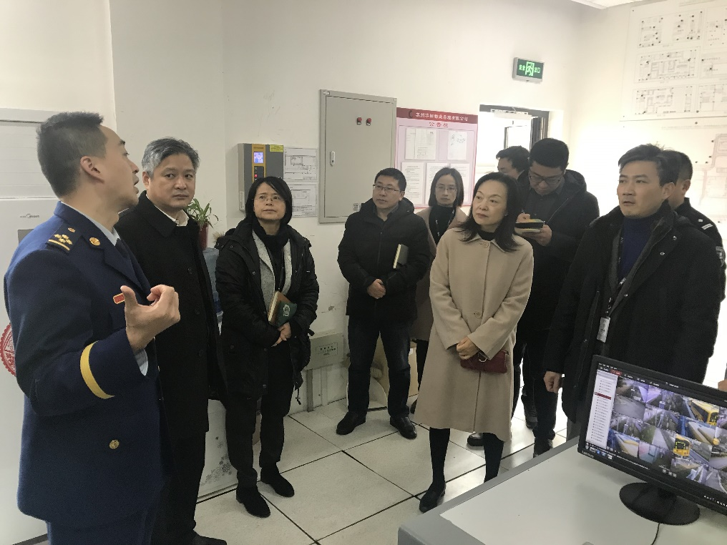

夏芳副主任带队检查苏州工业园区海归人才子女学校

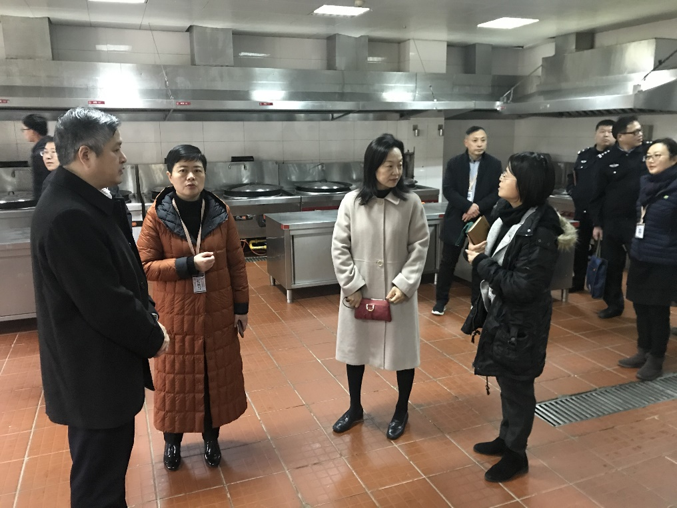

夏芳副主任带队检查苏州工业园区东沙湖学校

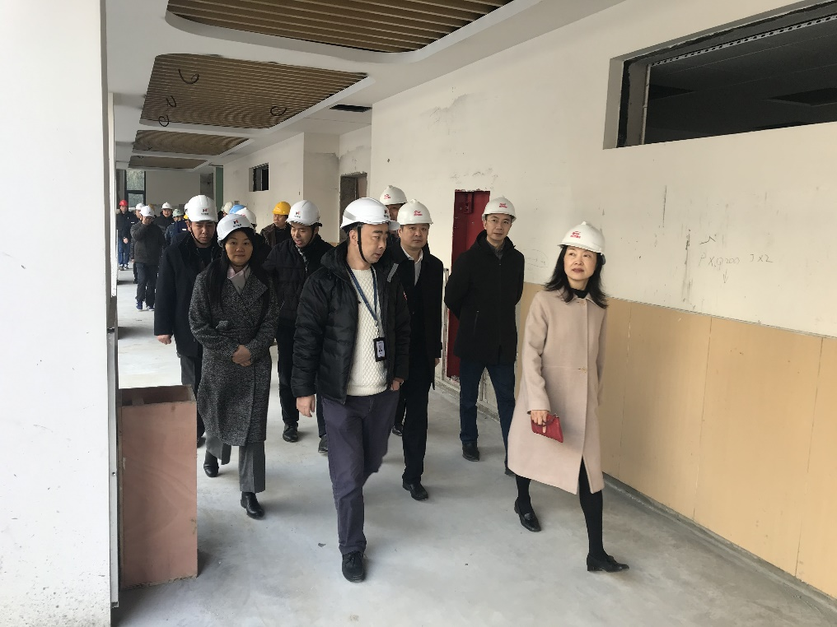

夏芳副主任带队检查钟南街学校（在建项目）

|  |  |
| --- | --- |
| 报： | 园区安全生产委员会 |
| 发： | 各学校、幼儿园、教师发展中心、青少年活动中心 |

共印10份